八年 班 號
親愛的同學們:
為了幫助同學探索自己的職業興趣及建立正確工作價值觀，學校特別安排了一項職場參訪活動~~參訪「博士鴨畜產品實業有限公司」、「羅東鎮農會皮蛋豆奶工廠」二個職場。希望同學們用心觀察與學習，參訪結束後，請完成這一份學習單並於4月23日（四）放學之前交給輔導股長送至輔導室，我們將遴選出優良作品，給予獎勵哦!
準備好了沒?咱們出發囉☺!~~
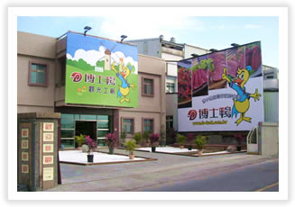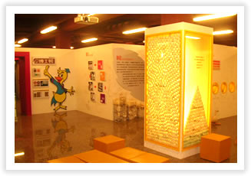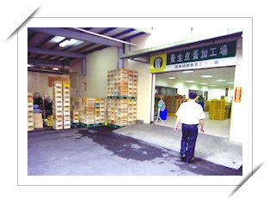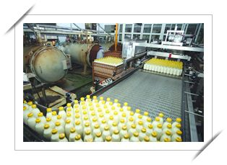
一、我們今天參訪二個職場，他們的主要工作內容是什麼?工作的環境如何?(請任擇一項
你較有興趣的工作來回答。)

二、從事這些工作的人員，一般而言必須具備什麼條件?(請任擇一項你較有興趣的工作，
說明這項工作需要何種訓練、經驗、能力、特殊要求……等)

三、在今天的職場參訪中，有那些人、事、物令你印象深刻?請寫下你今天參訪活動的觀
察心得。

